闽师培〔2021〕4号

关于做好2021年春季高校教师教育教学
基本素质和能力测试的通知

各高校人事处：
根据高等学校教师资格认定工作相关要求，福建省高等学校师资培训中心受省教育厅委托，负责组织高校教师教育教学基本素质和能力测试工作。经研究，2021年春季高校教师教育教学基本素质和能力测试工作将于4月开展。现将有关事项通知如下：
一、测试对象
有以下情形之一的拟申请高校教师资格认定者，应参加教育教学基本素质和能力测试：
1.本科学历为非师范教育类专业。
2.师范教育类专业毕业，但近5年（含5年以上）未从事教育教学工作。
3.申请任教学科与所学专业不一致。
特别提示：本次测试只接受准备今年春季申请高校教师资格认定，且其它要求（岗前培训考试、普通话等级）都已合格的老师报名。
二、免试条件
具有副教授以上教师职务或具有博士学位的人员申请任教学科与所学专业一致，可免于教育教学基本素质和能力测试。
三、测试内容
请查阅《福建省高校教师教育教学基本素质和能力测试表》
（附件1）。
四、测试形式
以微格教学形式进行测试。试讲时间为15分钟，试讲内容请选取教案中的一个片段，试讲过程要有导入、讲授新课、小结等环节。教案和多媒体课件按照一节课（45分钟）设计，供评审查阅。
五、申请测试人员参加测试时需提供的材料
1.本人身份证原件。
2.《福建省高校教师教育教学基本素质和能力测试表》一式
四份，每份均应加盖本单位相关部门公章。
3.所教课程教学大纲（格式参考附件3）、教案（格式参考附
件4）、教材各一式四份，多媒体课件。
六、测试时间
2021年4月1日开始，各高校教师参加测试具体时间另行通知。申请测试者报名后，应按测试时间安排，准时到场参加测试，不得无故缺席。
七、测试地点
福建船政交通职业学院培训学院（地址：福州市仓山区首山路112号，客房电话：0591-83511756、0591-88363321、0591-88363320）。
因常态化疫情防控需要，校外人员进校时须携带并现场提供：1.绿色健康码+体温检测合格；2.防控疫情期间健康信息情况表（附件5）。
八、报名要求
请各高校人事处做好申请测试者的名单汇总（附件2），填写
测试学科应当与申请教师资格证中的任教学科一致。人员汇总表
须在3月26日上午12点前，以电子邮件方式，报福建省高等学校师资培训中心(电子邮箱：q1806510@163.com)。

附件：1.福建省高校教师教育教学基本素质和能力测试表
2.福建省高校教师教育教学基本素质和能力测试人员
汇总表
3.课程教学大纲格式
4.教案格式
5.防控疫情期间健康信息情况表
6.福建船政交通职业学院培训学院位置图

福建省高校师资培训中心
2021年3月22日

福建省高等学校师资培训中心 2021年3月22日印发
附件1
福建省高校教师教育教学基本素质和能力测试表
申请人单位（公章）： 测试时间：
姓 名 |  |  |  | 任教学科 |  | 身份证号码
形  式 | 项目 |  | 测 试 内 容 |  |  |  |  | 分值 | 得分
面  试 | 仪表仪态 |  | 仪表端庄，气质、修养良好 |  |  |  |  | 6
 | 思维能力 |  | 应答准确、流畅，条理清晰，逻辑性强 |  |  |  |  | 6
 | 语言表达 |  | 语言规范、准确 |  |  |  |  | 6
 | 专业知识水平 |  | 专业知识扎实，相关的知识面宽 |  |  |  |  | 7
试  讲 | 实现教学  目的能力 |  | 目标明确，要求适度，符合教学大纲和学生实际（看教案） |  |  |  |  | 8
 |  |  | 注意教学育人，渗透思想品德教育，立德树人 |  |  |  |  | 8
 |  |  | 重视能力（分析、解决问题或动手能力）的培养 |  |  |  |  | 8
 |  |  | 板书工整，设计合理，无错别字 |  |  |  |  | 7
 |  |  | 善于应用“两学”知识 |  |  |  |  | 7
 |  |  | 因地制宜，应用多媒体帮助学生理解教学内容 |  |  |  |  | 8
 | 掌握教材  内容能力 |  | 讲课层次分明，详略得当，重点突出，难点讲透 |  |  |  |  | 8
 |  |  | 了解当前学科新成就、新动态，并结合教材内容进行教学 |  |  |  |  | 7
 | 组织课堂  教学能力 |  | 尊重学生，善于调动学生的学习积极性 |  |  |  |  | 7
 |  |  | 注重课堂信息反馈，应变能力强 |  |  |  |  | 7
合 计
专家组综合测评意见：

专家组组长（签名）：

年 月 日
备注：1、总评等级86分以上为优；85-71分为良；70-60分为及格，60分以下为不及格。2、有下列情况之一者，总评成绩不及格：①备课不认真，教案不规范，错误明显；②忽视思想品德教育，有错误言论；③板书安排不合理，错别字较多；④讲课条理不清，对教学内容不熟悉，照读讲稿；⑤表达逻辑混乱，有明显科学性错误。
附件2
福建省高校教师教育教学基本素质和能力测试人员汇总表
填报单位：（公章） 地址：
序号 | 姓名 | 性别 | 出生年月 | 身份证号 | 所学专业 | 测试学科
 |  |  | 例：197310或198902（具体到月） |  |  | 应与申请任教学科一致
……
请统一用Excel格式制表
（必填）填表人： （必填）联系手机： 电子邮箱：

注：请统一用Excel格式制表，汇总后发送至q1806510@163.com
文件名一律为“学校名称+人数”

附件3
课程教学大纲
课程名称 |  |  |  |  | 任课教师
上课对象 |  | 上课年级 |  | 学分/周学时
课程类型 | □公共基础课□专业基础课□专业课
先修课程
选用教材
主要参考书
一、课程性质、目的与任务（不少于300字）
二、教学基本要求（不少于500字）
三、主要内容及学时安排
章或节 | 主要内容、重点、难点 |  |  |  |  |  | 学时安排
1
2
3
4
5
6
四、考核方式
五、面向专业
六、其它信息

附件4
教 案

课程名称 |  |  |  |  | 任课教师
课程类型 |  | 教学对象 |  |  | 计划学时
教学单元
教学章节
教学目标
教学重点 |  |  |  | 教学难点
教学方法 |  |  |  | 教学用具
教学过程
教学环节及其时间安排 | 教学内容与活动设计 |  |  |  |  | 设计意图
作业设计
板书设计
教学反思

附件5
防控疫情期间健康信息情况表
姓名 |  |  |  | 性别 |  |  | 单位名称
身份证号 |  |  |  |  |  |  | 联系方式
来校前住址
到校事由
个人及家属近14天是否到过中高风险地区 |  | 是 | 否 | 个人及家属近14天是否到过有病例报告社区或与有病例报告社区人员密切接触 | 是 | 否 | 个人及家属是否被召集中医学观察 | 是 | 否
个人及家属是否接触过新冠病毒感染的肺炎确诊、疑似、无症状病例 |  | 是 | 否 | 个人及家属是否从国（境）外返回或接触国（境）外返回者 | 是 | 否 | 个人及家属是否接触重点疫区返乡人员 | 是 | 否
是否出现发烧、乏力、干咳等症状 |  | 是 | 否 | 具体症状及处置措施 | 是 | 否
其他需要说明的事项
备注：1.统计往返时间为复工前14日开始起算；2.家属只统计居住在一起的；3.请在是或否栏打√。4.请随身携带，入校时现场提供。
本人承诺：对以上填报信息的真实性负责。
 |  |  |  |  | 签名：
 |  |  |  |  | 年 月 日
附件6

福建船政交通职业学院——培训学院位置图

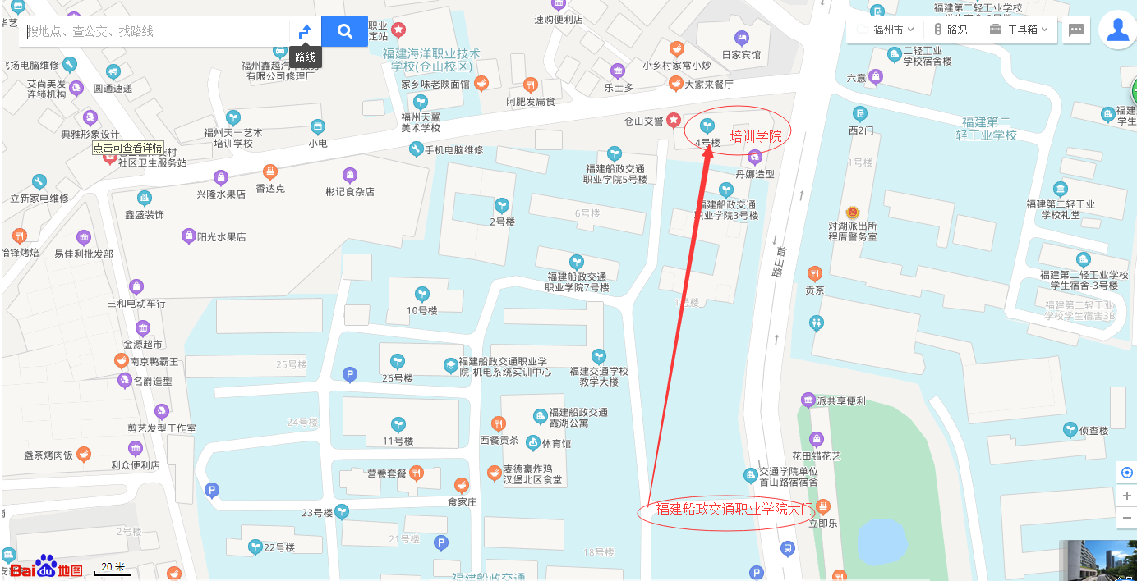

地址：福建省福州市仓山区首山路112号，客房电话：0591-83511756、0591-88363321、0591-88363320。

交通线路：
公交车（福建警察学院站/省交通学院站）：20、50、60、66、87、106、167、190、319、501、节假日公交专线1路
地铁：地铁1号线上藤站，转地铁接驳15号专线

